PROJETO DE LEI LEGISLATIVO Nº 001/2020 – REDAÇÃO FINAL

INSTITUI A “COMENDA ARARIBÁ” DO MUNICÍPIO DE SCHROEDER E DÁ OUTRAS PROVIDÊNCIAS.

A CAMARA DE VEREADORES DE SCHROEDER DECRETA:

Art. 1º Fica instituída a “COMENDA ARARIBÁ” no Município de Schroeder, que se destina a laurear pessoas físicas ou jurídicas que tenham se destacado, pelo serviço prestado ao município, à comunidade ou nele se destacado pela atuação exemplar na vida pública e particular e que por seus comprovados méritos sejam merecedores do reconhecimento público.

Art. 2º A honraria será concedida pelo Poder Legislativo, no mês de outubro, data de aniversário da emancipação do município.

Parágrafo único: em caráter excepcional a entrega poderá ser feita em qualquer outra data, previamente definida pelo Presidente da Câmara Municipal.

Art. 3° A indicação dos agraciados poderá ser feita pelos vereadores e pelo Prefeito Municipal.

Parágrafo único: A aprovação da indicação dos agraciados se dará na forma do Regimento Interno e de Resolução própria da Câmara Municipal.

Art. 4º Ao homenageado será concedida, uma placa, alusiva à honraria, constando as assinaturas do Presidente da Câmara Municipal e do autor da indicação e a data da outorga.
Parágrafo único: A placa para homenagem, será confeccionada em aço inox ou latão dourado, nos tamanhos 15x10 cm, com base em acrílico, contendo a imagem simbólica do Araribá e trecho do Hino de Schroeder, nos termos do Anexo I desta Lei.

Art. 5º Fica a Mesa Diretora, por meio de Resolução, autorizada a regulamentar esta lei no prazo de 30 (trinta) dias.

Art. 6º As despesas decorrentes desta Lei correrão à conta das dotações orçamentárias consignadas à Lei Orçamentária Anual – LOA.

Art. 7º Esta Lei entra em vigor em 1º de janeiro de 2021, condicionada sua validade à publicação no DOM/SC, nos termos do Art. 2º, da Lei nº. 1.669/2008, de 17/6/2008.

Schroeder (SC), 04 de maio de 2020.

CLAUDIMIR LINDNER JANAINA BUCCI
Vereador Vereadora

Aprov. em 1ª disc. em ____/____/_____
Aprov. em 2ª disc.em _____/____/_____
SANCIONADA EM ____/____/____ .-

ANEXO I

1. Modelo de Placa em Aço inox ou Latão dourado a ser utilizado na confecção das placas, com as seguintes informações:

Tamanho 15x10cm;
Assinatura do Presidente da Câmara Municipal e assinatura do Autor da indicação;
Data da Outorga;
Trecho do Hino de Schroeder gravado: “Não importa em que lugar eu estiver… terei Schroeder sempre no meu coração”.

15 centímetros


10 centímetros

Modelo Aço Inox


Modelo Latão Dourado

2. Símbolo da árvore araribá que deverá constar na placa:
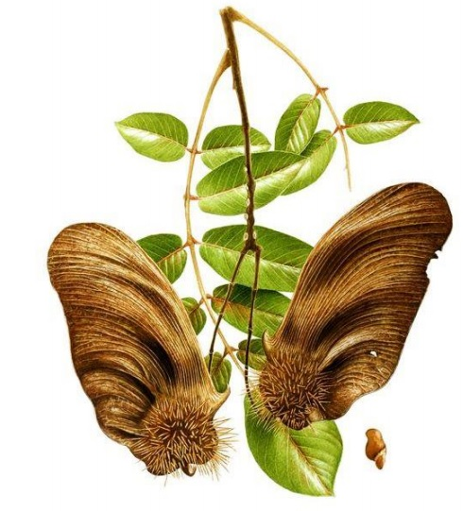

PROJETO DE LEI LEGISLATIVO Nº 001/2020

EXPOSIÇÃO DE MOTIVOS

Senhores Vereadores:

O presente projeto visa implantar no âmbito do Munícipio de Schroeder a “COMENDA ARARIBÁ”, que tem por finalidade agraciar pessoas físicas e jurídicas que tenham prestados relevantes serviços ao Município ou a comunidade e que sejam merecedores de reconhecimento público.

Desta Feita, o inciso XVIII do art. 25 da Lei Orgânica Municipal, aduz que compete exclusivamente a Câmara Municipal a concessão de valiosa homenagem, vejamos:

Art. 25. É da competência exclusiva da Câmara de Vereadores

XVIII - conceder título de cidadão honorário ou conferir homenagem a pessoas que, reconhecidamente, tenham prestado relevantes serviços ao Município ou nele tenham se destacado pela atuação exemplar na vida pública e particular;

Contudo, importante destacar que o Poder Executivo, através do seu Conselho de Cultura, realizou um importante trabalho de estudo face a importante presença da Árvore Araribá no Município de Schroeder, e como símbolo de tamanha relevância a mesma fora escolhida para homenagear pessoas tão importantes para o nosso Município.

A fim de que todos tenham conhecimento sobre a espécie escolhida como símbolo de homenagem passamos a discorrer sobre ela.

A origem do nome da espécie vem da língua tupy ( araryba), que significa árvore da arara: de ara, arara; e ybá = yb e árvore; á = fruto, significa o fruto de arara.

Sua madeira de qualidade é de alta resistência, tida como incorruptível, simboliza perenidade, imortalidade e transcendência, traduzindo a certeza da indestrutibilidade. O nobre Araribá (Centrolobium microchaete), é uma árvore brasileira, nativa do bioma da Mata Atlântica, da floresta ombrófila densa, vegetação com influência marinha, nas regiões Sul, (excluindo o Rio Grande do Sul) e Sudeste.

Ocorre preferencialmente nas matas de encosta da Serra do Mar, principalmente nas áreas úmidas de baixa altitude. Em Santa Catarina ocorre na vertente atlântica do Estado tendo como limite austral o Vale do Rio Tijucas.

Têm como particularidade seus frutos e sementes, a sâmara, é um tipo de fruto identificado pela sua forma, mais do que pela sua estrutura carpelar (ao contrário de outros frutos, como legume, aquênio, ou folículo).

As sâmaras desta espécie são carregadas pelo vento a distancias consideráveis (LIMA,1989/1990). Seu fruto é a unidade disseminadora, e suas raízes são fixadoras de nitrogênio. Esta Fixação Biológica de Nitrogênio (FBN) é um dos processos naturais mais importantes do planeta, ao lado da fotossíntese.

O nitrogênio é um nutriente essencial e exigido em grande quantidade pelas plantas.

Na FBN o nitrogênio presente no ar (N2) é transformado em formas que podem ser utilizadas pelas plantas.

Fonte: EMBRAPA – Circular Técnica 124 Disponível em: https://www.embrapa.br/documents/1355008/0/Folder+tecnologia+FBN/72690c5d-c076-4f9fb48a-7f6ebec0183d/ Acesso em: 25 mar 2019.

Assim, a instituição da Comenda Araribá vem de encontro aos anseios do Poder Legislativo e Executivo, o qual desempenharão importante missão na escolha e na concessão das homenagens aos atores que dedicaram, ou ainda dedicam, importante tempo de suas vidas aos serviços públicos ou particulares de extrema relevância à sociedade Schroedense.

Portanto, nesse sentido solicita-se a aprovação deste Projeto de Lei.

Schroeder, 05 de maio de 2020.

CLAUDIMIR LINDNER JANAINA BUCCI
Vereador Vereadora

